***Справка***

***о проведении классного часа***

на тему : День знаний .»Образ будущего»

**Дата проведения: 02.09.2024**

**Цель:** формирование у обучающихся осознанного и глубокого пониания значимости образа будущего как ориентира для личного и общественного развития;

Воспитания чувства ответственностиза будущее своей страны.

**Материалы и оборудование:**медиатехника, презентация, видеофильм

**Краткое содержание классного часа:** Учитель рассказала ,что наша страна очень большая , сильная и независимая. Будущее нашей станы зависит от каждого нас уже сейчас.

Образование – фундамент будущеего.

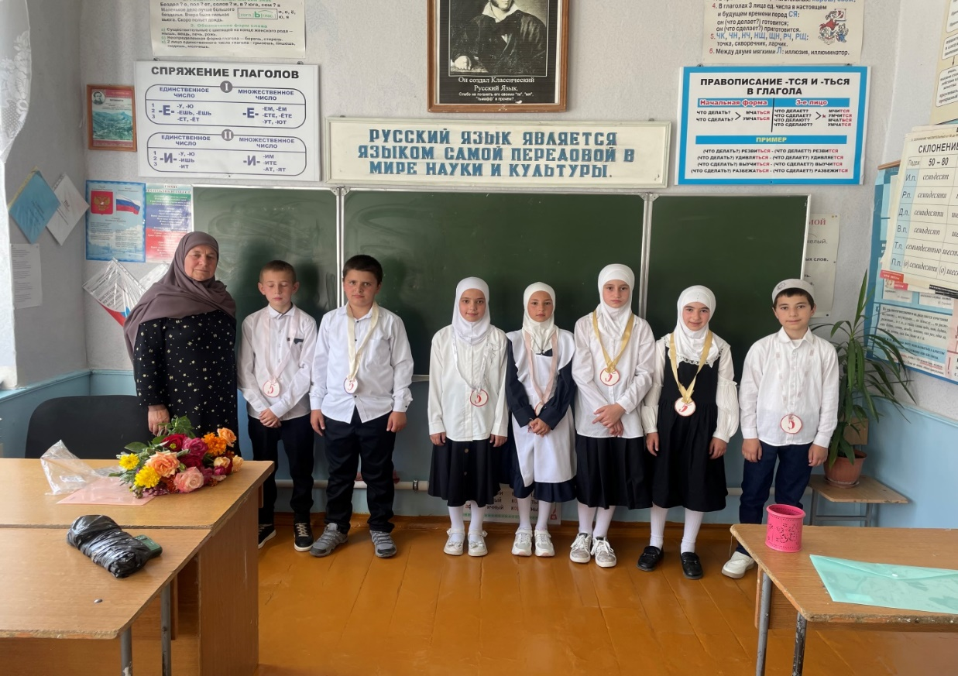

**Классный руководитель _____________ /Исмаилова П.М/**

Справка о проведении классного часа,

**_____________ /**Н.С. Светашова

(подпись)